附件1
乡村建设规划许可申请材料
序号 | 材料名称 | 是否必要 | 纸质材料 | 电子  材料 | 备注
1 | 乡村建设规划许可申请表 | 是 | 原件1份 | PDF文件 | 申请表含村民小组、村民（社区）委员会、镇政府（街道办事处）审核意见。
2 | 户籍证明和身份证件 | 是 | 复印件1份 | PDF文件
3 | 宅基地使用证明文件 | 是 | 复印件1份 | PDF文件 | 包括：宅基地批准书、宅基地使用证、不动产权证书等。
4 | 建筑物平面定位图 | 是 | 原件2份 | PDF和DWG文件
5 | 建房公示材料 | 是 | 复印件1份 | PDF文件
6 | 农村宅基地使用承诺书 | 是 | 原件1份 | PDF文件
7 | 法律、法规等规定的其他材料

说明：
1.申请材料1（乡村建设规划许可申请表）、6（农村宅基地使用承诺书）由规划和自然资源部门统一提供制式样本供申请人填写。
2.申请材料5（建房公示材料）由镇街提供。
3.涉及险（危）房翻建的还应提供房屋鉴定报告或相关部门出具的鉴定意见。
4.申请材料为复印件的，出示原件供核查。
5.所有纸质申请材料应当同步提交清晰、完整、规范的电子扫描文件（PDF格式）。
附件2
乡村建设规划许可申请表
申请户  主信息 | 姓名 |  |  |  | 性别 |  |  |  |  | 联系电话
申请户  主信息 | 身份证号 |  |  |  | 户口所在地
家庭成  员信息 | 姓名 |  | 与户主关系 |  | 身份证号 |  |  |  |  | 户口所在地
现农房情况 | 宅基地面积 |  | m² |  | 建筑面积 |  | m² |  |  | 权属证书号
现农房情况 | 现宅基地  处置情况 |  |  | 1.保留（ m²）； 2.退给村集体；3.其他（）
拟申请建房情况 | 宅基地面积 |  | m² |  |  |  |  | 房基占地面积 |  |  |  | m²
拟申请建房情况 | 地址
拟申请建房情况 | 四至 | 东至：南至： |  |  |  |  |  |  |  |  | 建房类型：  1.原址翻建  2.改扩建  3.异址新建
拟申请建房情况 | 四至 | 西至：北至：
拟申请建房情况 | 地类 | 1.建设用地 2.未利用地  3.农用地（耕地、林地、草地、其它）
拟申请建房情况 | 建筑面积 | m² |  | 地上建筑面积 | m² | 地上建筑层数 |  |  | 层 |  |  |  | 建筑檐口高度 |  | m
拟申请建房情况 | 建筑面积 |  |  | 地下建筑面积 | m² | 地下建筑层数 |  |  | 层 |  |  |  |  |  | m
拟申请建房情况 | 是否征求相邻权利人意见： 1.是 2.否
申请  理由 | 申请人：年月日
村民小  组意见 | 负责人：年月日
村民（社区）委员会意见 | （盖章）  年月日
街道办事处（镇政府）意见 | （盖章）  年月日

附件3
建筑物平面定位图

建筑平面定位图
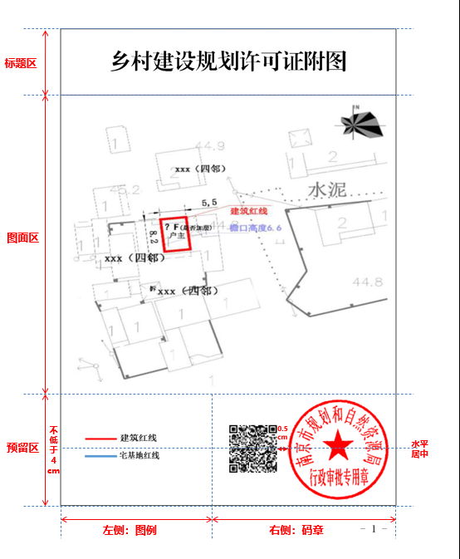
申请人（签字） | 村（社区）（盖章） | 街道办事处（盖章）

附件4
相邻权利人意见
本人是___________村组___________号村民___________，家中人口___________人，现申请建设房屋。
申请建房类型：1原址翻建2.改扩建3.异址新建
相邻权利人意见 | 签名 | 同意 |  |  | 不同意 |  | 联系电话
相邻权利人意见 | 东：
相邻权利人意见 | 南：
相邻权利人意见 | 西：
相邻权利人意见 | 北：
平面定位图（单位：M） |  |  | 平面示意图（单位：M） |  |  | 立面示意图（单位：M）
社区（盖章） |  |  |  | 街道（盖章）

附件5
村民建房公示牌样本

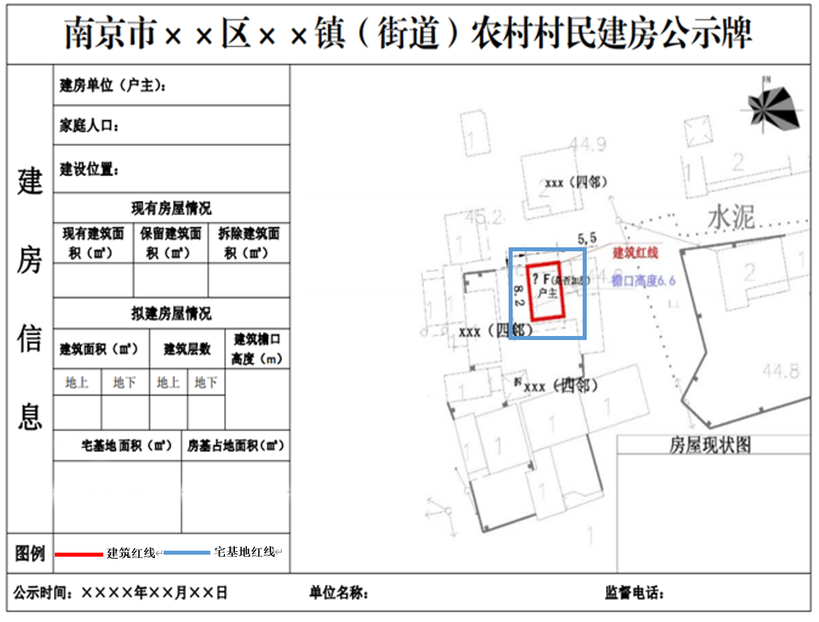
附件6
乡村建设规划许可证附图样式（竖版）

附件6
乡村建设规划许可证附图样式（横版）
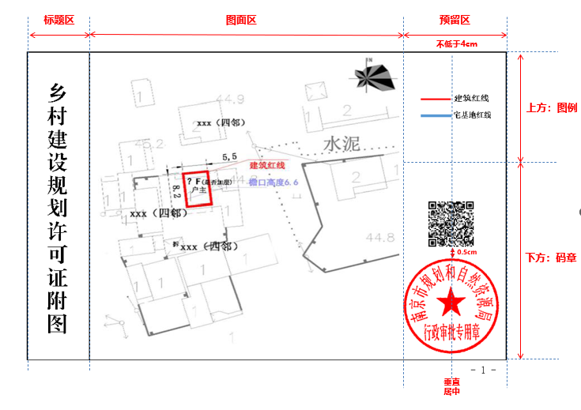

附件7
农村宅基地使用承诺书

因（1．分户新建住房 2．按照规划迁址新建住房 3．原址改、扩、翻建住房4.其他）需要，本人申请在乡（镇、街道）村组使用宅基地建房，现郑重承诺：
1.本人及家庭成员符合“一户一宅”申请条件，申请材料真实有效；
2.宅基地和建房申请经批准后，我将严格按照批复位置和面积动工建设，在批准后月内建成并使用；
3.新住房建设完成后，按照规定日内拆除旧房，并按要求无偿退出超出标准的宅基地。
如有隐瞒或未履行承诺，本人愿承担一切经济和法律责任。

承诺人：
年月日

附件8
农村宅基地和建房（规划许可）验收意见表
申请户主 |  |  |  | 身份证号
乡村建设规划许可证号
农村宅基地批准书号
开工日期 |  |  |  | 竣工日期
批准宅基地面积 |  |  | m² | 实用宅基地面积 |  |  | m²
批准房基占地面积 |  |  | m² | 实际房基占地面积 |  |  | m²
批建层数/高度 |  |  | 层/米 | 竣工层数/高度 |  |  | 层/米
拆旧退还宅基地情况 |  |  | 1.不属于 2.属于，已落实 3.属于，尚未落实
竣工平面简图（标注长宽及四至） | 经办人：
街道部门  验收意见 | 农业农村部门意见：  经办人：  （盖章）  年月日 |  | 规划资源部门意见：  经办人：  （盖章）  年月日 |  | 建设部门意见：  经办人：  （盖章）  年月日 |  |  | 执法部门意见：  经办人：  （盖章）  年月日
街道验收意见 | （盖章）  负责人：年月日
备注

